بوابة إي دوام
تعد الواجهة الرئيسية للمشروع والنظام البرمجي المخصص لإدارة العملية الوظيفية، واعتمادها على نظام إدارة المهام المتخصص "إي تاسك".

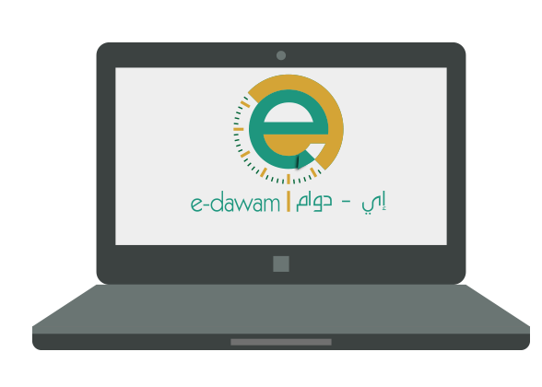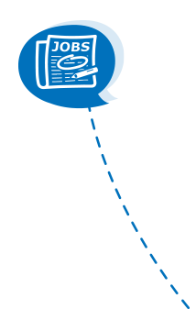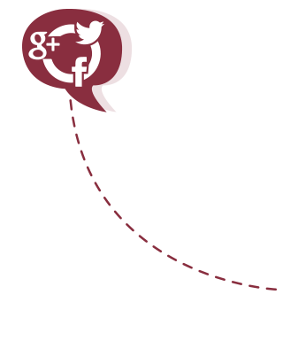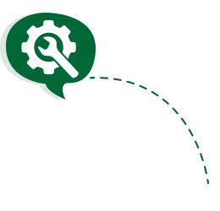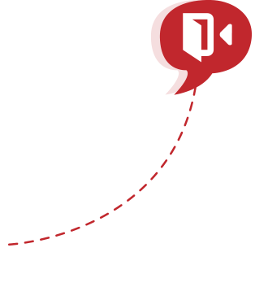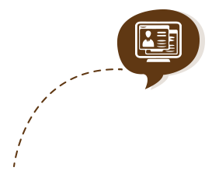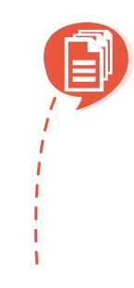

مشاركة المحتوى
نظام إدارة المهام
فيديوهات مساعدة
مقالات تنمية بشرية
تسجيل وإضافة إعلانات وظيفية
إدارة الملف الشخصي
دعم فني
خطوات تطويرية بالبوابة
بوابة إي - دوام

تقنيات للصم والبكم

التدريب والتأهيل

دعم فنى أونلاين

إختبارات إلكترونية

حساب نسبة السعودة

استبيانات للموظفين

إي دوام موبايل للشركات

دفع الأجور

التعاقد الإلكتروني
آلية التشغيل والإدارة
المرحلة الثانية: "مرحلة التفاعل الإلكتروني بين الشركات والموظفين بالبوابة" ،،، | المرحلة الأولى: "مرحلة التوفيق الإداري بين الشركات والموظفين" ،،،
- تفعيل خاصية البحث  - قائمة المفضلة للمشتركين  - تقنيات متعددة للبحث المتقدم  - تقدم الموظف للوظائف  - إضافة الشركة الموظفين لقائمة المقابلات  - متابعة مهام الطرفين عبر نظام إدارة العمل عن بعد  "إي تاسك"  - متابعة الموظف للتأكد من التوظيف بصورة صحيحة.  - إصدار تقارير وإحصاءات دورية . | - التأكد من صحة البيانات للمشتركين  - متابعة المسجلين  - توفيق إداري بين الوظائف المطروحة والموظفين المسجلين  - إرسال بريد دوري للمشتركين بالمقترحات الوظيفية.  - متابعة استفسارات  - تحديث الفيديوهات  - تحديث مقالات التنمية البشرية

